**3 декабря 2015 года**

**В нашем детском саду прошёл традиционный интеллектуальный марафон**

**«Умники и умницы»!**

**Праздник начался с приветствия команд.**

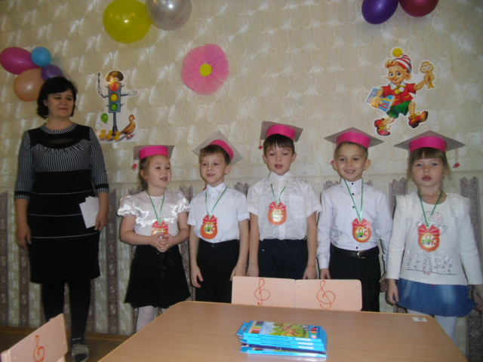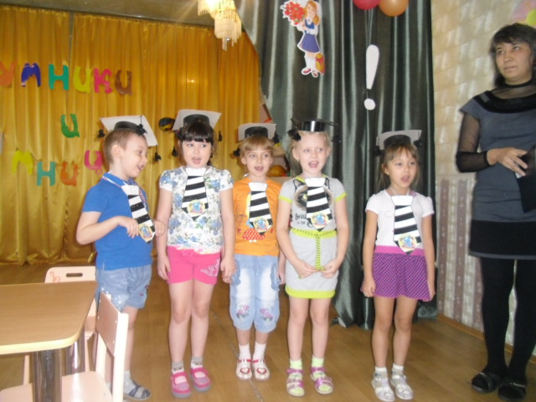 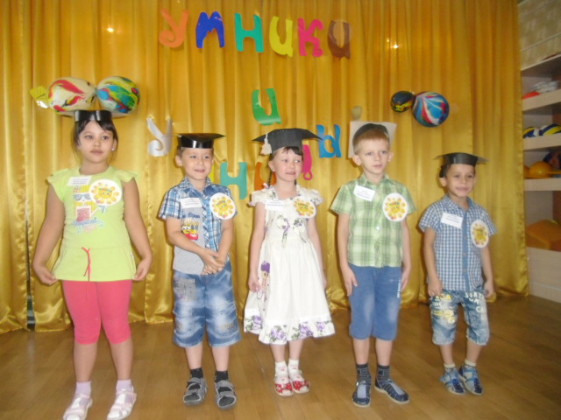

«Вишенка» «Зайчата» «Смешарики»

**Ребята с удовольствием принимали участие в марафоне, выполняя задания**

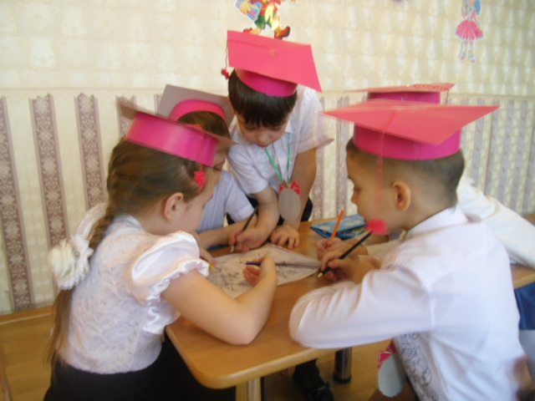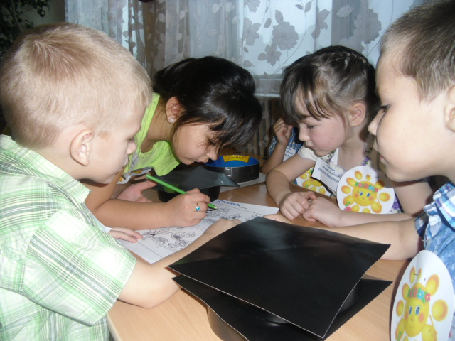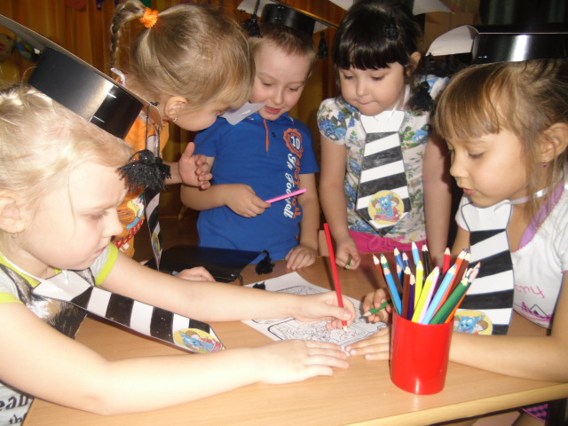

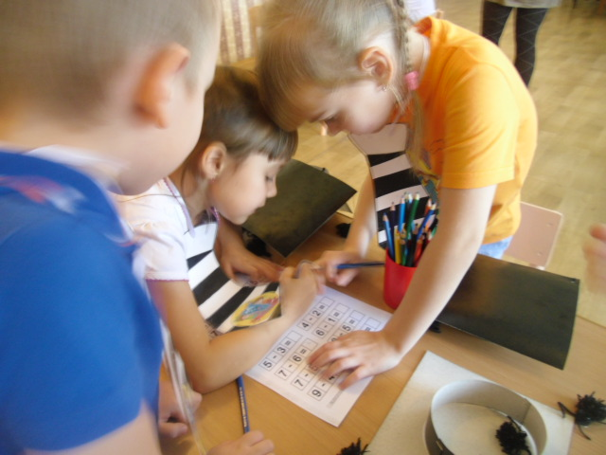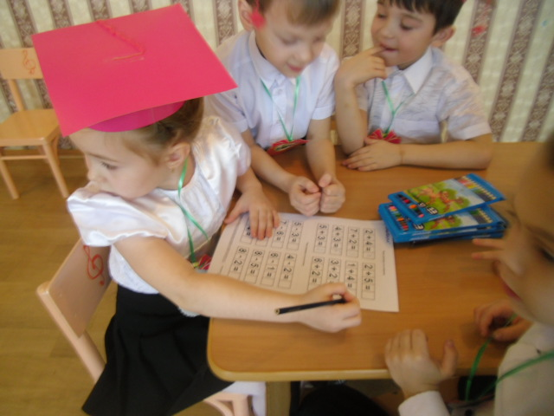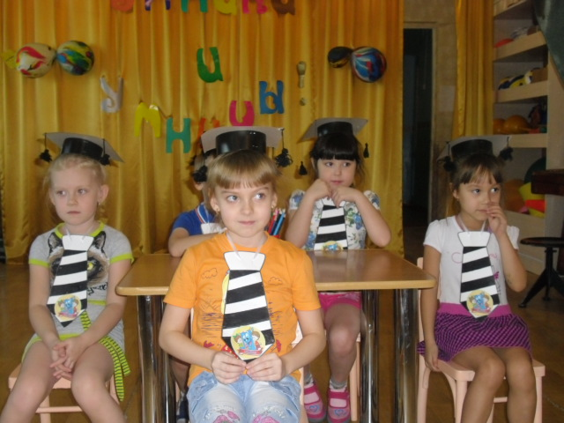

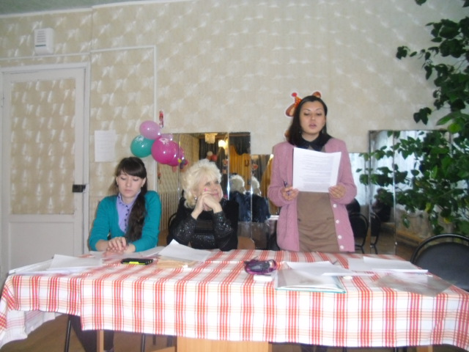

Самое строгое и справедливое жюри!

**Все команды были награждены грамотами и подарками.**

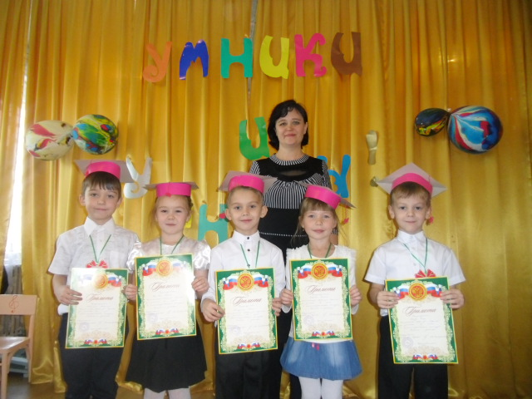

1 место «Вишенка»

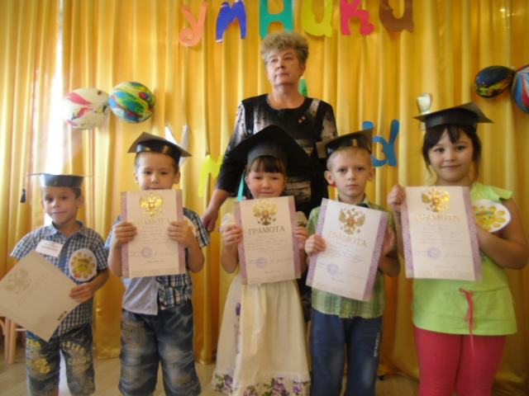 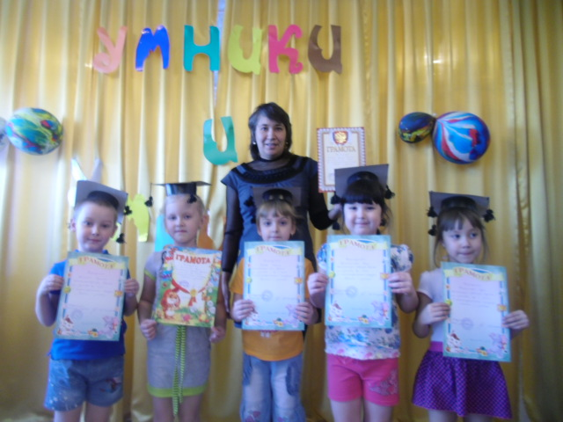

3 место «Смешарики» 2 место «Зайчата»

**Вот такой праздник получился!** 